第五章 图像的旋转
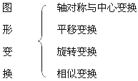
轴对称变换：
由一个图形变为另一个图形，并使两个图形关于某一条直线成轴对称.这样的图形变换叫做图形的轴对称变换.
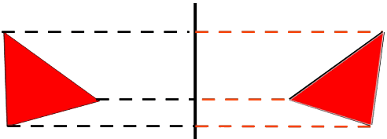
轴对称变换性质
对称轴垂直平分连结两个对称点之间的线段,轴对称变换不改变图形的形状和大小。
1.观察下列各种图形，判断是不是轴对称图形？
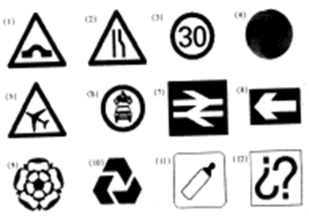
[答疑编号500035100101]
【答案】
2.下图是从镜子中看到的一串数字，请你说出这串数字是多少？
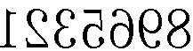
[答疑编号500035100102]
『正确答案』8965321

中心对称
把一个图形绕着某一个点旋转180°，如果它能与另一个图形重合，那么就说这两个图形关于这个点成中心对称，该点叫做对称中心
1.关于中心对称的两个图形是全等图形
2.关于中心对称的两个图形对称点连线都经过对称中心，并且被对称中心平分
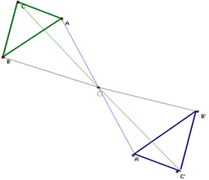
1.下列图形中既是轴对称图形又是中心对称图形的是（ ）
A.等边三角形 B.菱形
C.平行四边形 D.五角星
[答疑编号500035100103]
『正确答案』B

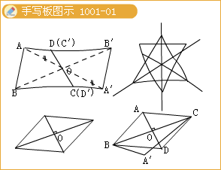

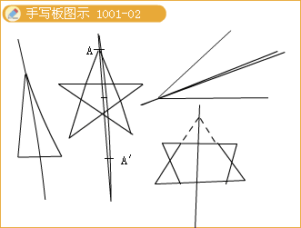
2.下列图形中是中心对称而不是轴对称的是（ ）
A.角 B.等腰梯形
C.等腰三角形 D.平行四边形
[答疑编号500035100104]
『正确答案』D

3.在下列图形中，既是轴对称图形，又是中心对称图形的是（ ）
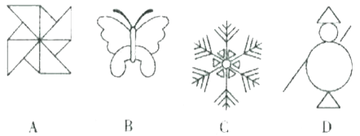
[答疑编号500035100105]
『正确答案』C

平移变换：
由一个图形改变为另一个图形，在改变的过程中，原图形上所有的点都沿同一个方向运动，且运动相等的距离。这样的图形改变叫做图形的平移变换。
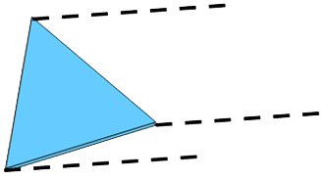
平移方向平移距离
平移变换性质
连结对应点的线段平行而且相等
AE=BF=DH=CG
AE∥ BF∥ DH∥ CG
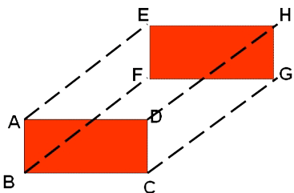
3.如图：△ABC经过平移得到△DEF。已知△ABC的面积为4,E为BC中点.
（1）△ABC≌△DEF.
（2）四边形ABED是哪一种特殊四边形？ 平行四边形
（3）指出平移的方向和平移的距离。 射线BE、BE
（4）△ABC在平移过程中扫过的面积。 8
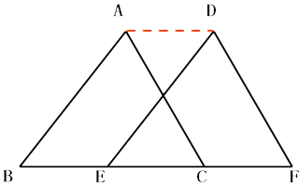
旋转变换：
由一个图形改变为另一个图形，在改变的过程中，原图形上的所有点都绕一个固定的点，按同一个方向，转动同一个角度，这样的图形改变叫做图形的旋转变换。
旋转中心
旋转方向
旋转角度
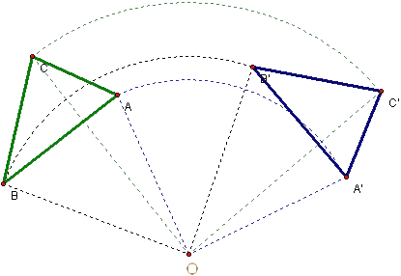
旋转变换
对应点到旋转中心的距离都相等,对应点与旋转中心连线所成的角度都等于旋转的角度。
4.如图：把Rt△ABC绕点C按顺时针方向旋转30°得到Rt△EDC。
求∠ACE、∠BFD的度数。
[答疑编号500035100106]
『正确答案』30°、30°
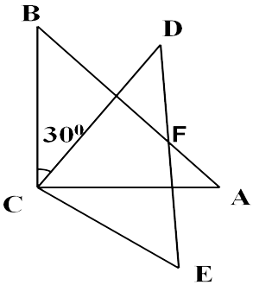

1.下列四个图形中，不能通过基本图形平移得到的是（ ）
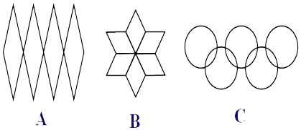
[答疑编号500035100107]
『正确答案』B

2.以下三组两个图形之间的变换分别属于（ ）
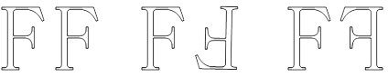
A.平移、旋转、旋转 B.平移、轴对称、轴对称
C.平移、轴对称、旋转 D.平移、旋转、轴对称
[答疑编号500035100108]
『正确答案』D

3.⑴如图1，在方格纸中如何通过平移或旋转这两种变换，由图形A得到图形B，再由图形B得到图形C（对于平移变换要求回答出平移的方向和平移的距离；对于旋转变换要求回答出旋转中心、旋转方向和旋转角度）；
⑵如图1，如果点P、P3的坐标分别为（0，0）,（2，1），写出点P2的坐标；（4，4）
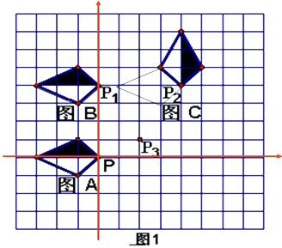
（3）图2是某设计师设计图案的一部分，请你运用旋转变换的方法，在方格纸中将图形绕点O顺时针依次旋转90°、180°、270°，依次画出旋转后所得到的图形，你会得到一个美丽的图案，但涂阴影时不要涂错了位置，否则不会出现理想的效果，
你来试一试吧！
注：方格纸中的小正方形
的边长为1个单位长度
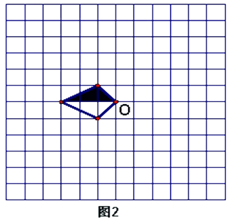
4.如图，已知平面直角坐标系，A，B两点的坐标分别为A（2，-3），B（4，-1）
（1）若P（p,0）是x轴上的一个动点，则当p=______时，△PAB的周长最短；
[答疑编号500035100109]
【答案】
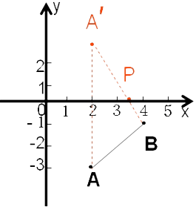
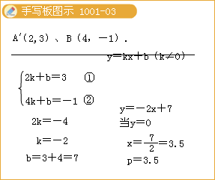
4.如图，已知平面直角坐标系，A，B两点的坐标分别为A（2，-3），B（4，-1）
（2）设Ｍ，Ｎ分别为x轴和y轴上的动点，请问：是否存在这样的点Ｍ（m，0），Ｎ（0，n）,使四边形ABMN的周长最短？若存在，请求出m＝______，n ＝ ______
（不必写解答过程）；若不存在，请说明理由。
[答疑编号500035080110]
【答案】
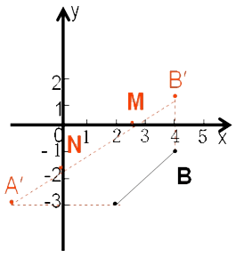
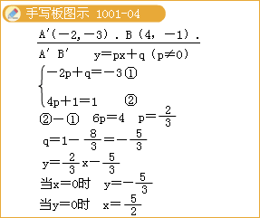
4.如图，已知平面直角坐标系，A，B两点的坐标分别为A（2，-3），B（4，-1）
（3）若C（a,0）,D（a+3,0）是x轴上的两个动点，则当a =______时，四边形ABDC的周长最短；
[答疑编号500035100111]
【答案】
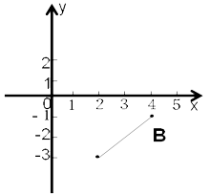
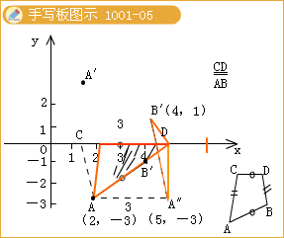
5.如图，长方形ABCD中，对角线AC与BD相交于O，DE∥AC，CE∥BD，那么△ABD
可以看作是由△ __ C D B__旋转得到，旋转中心是 __点 O__，△DEC可以看作是由△ AOB 经过 __平移__ 变换得到；有没有与△DEC成轴对称的三角形？中心对称呢？图中还有没有其它类似的图形变换？
[答疑编号500035100112]
【答案】
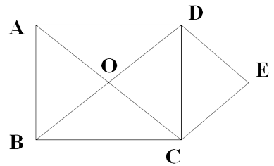
图形  变换 | 共性 | 个性
轴对称 | （1）形状不变、大小不变；  （2）变换前后，两个图形全等，对应线段、对应角相等 | 对应点的连线段被对称轴垂直平分
平移 | （1）形状不变、大小不变；  （2）变换前后，两个图形全等，对应线段、对应角相等 | ①对应线段平行（或在同一直线上）且相等；  ②对应点的连线段平行（或在同一直线上）且相等。
旋转 | （1）形状不变、大小不变；  （2）变换前后，两个图形全等，对应线段、对应角相等 | ①对应点到旋转中心的距离相等.  ②图形上的每个点都绕旋转中心沿相同方向转动了同样的角度.（即任意一对对应点与旋转中心的连线所成的角都是旋转角）
6.同学们曾玩过万花筒，它是由三块等宽等长的玻璃片围成的.右图是看到的万花筒的一个图案，图中所有小三角形均是全等的等边三角形，其中菱形AEFG可以看成是把菱形ABCD以点A为中心
[答疑编号500035100113]
『正确答案』D
（A）顺时针旋转60°得到
（B）顺时针旋转120°得到
（C）逆时针旋转60°得到
（D）逆时针旋转120°得到
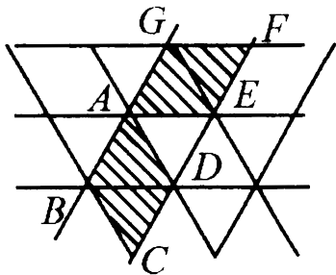

7.下列各图中，不是中心对称的是【 】.
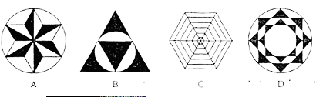
[答疑编号500035100114]
『正确答案』B

8.将一张正方形纸片沿一对角线对折后，得到一个等腰直角三角形，再沿底边上的高线对折，把得到的图形（如图）沿虚线剪开，打开阴影部分并铺平，此图形有 _条对称轴。
[答疑编号500035100115]
『正确答案』2
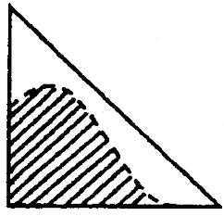

9.如图，将边长为2cm的两个互相重合的正方形纸片沿对角线AC翻折成等腰直角三角形后，再抽出其中一个等腰直角三角形沿AC移动，若重叠部分A′C=2cm，则它移动的距离AA′等于 cm.
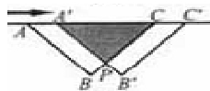
[答疑编号500035100201]
『正确答案』

10.如图，如果△APB绕点B按逆时针方向旋转90°后得到△A＇P＇B，且BP=2，那么PP＇的长为_______.
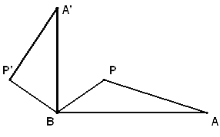
[答疑编号500035100202]
『正确答案』

11.如图，在直角△ABC中，∠C＝90°，∠A＝35°，以直角顶点C为旋转中心，将△ABC旋转到△A'B'C 的位置，其中A'、B' 分别是A、B的对应点，且点B在斜边A'B'上，则∠A'CB的度数是 .
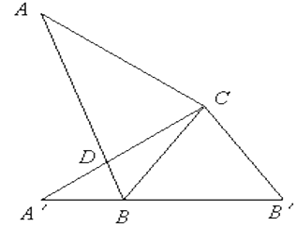
[答疑编号500035100203]
『正确答案』20°

12.如图（1），将边长为2cm的两个互相重合的正方形纸片按住其中一个不动，另一个纸片绕点B顺时针旋转30°，则重叠部分的面积为_______cm².
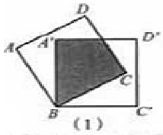
[答疑编号500035100204]
『正确答案』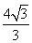

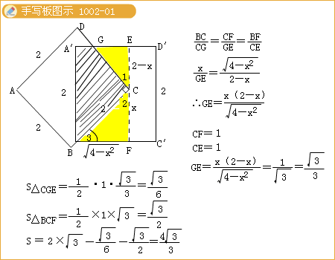
13.⑴.如图，在纸上画△ABC和一条直线m，画出△ABC关于直线m对称的△A₁B₁C₁，如果再增加一条直线n，继续画所得三角形△A₁B₁C₁的轴对称图形△A₂B₂C₂，得到的三角形跟原来的三角形关系怎样？除此之外，△A₂B₂C₂还可以由△ABC怎样变换得到？（对于平移变换要求回答出平移的方向和平移的距离；对于旋转变换要求回答出旋转中心、旋转方向和旋转角度）
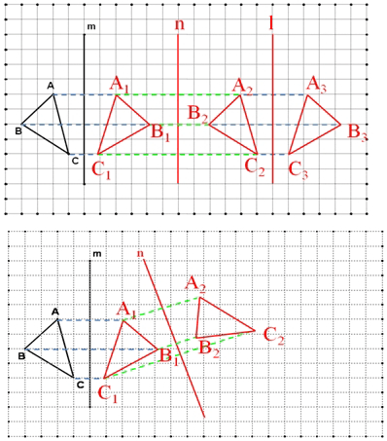
[答疑编号500035100205]
【答案】
14.如图，四边形ABCD中，∠ＡＤＣ＝∠ＡＢＣ＝90°，AD＝CD，DP⊥AB于P，若DP＝5，则四边形ABCD的面积为 .
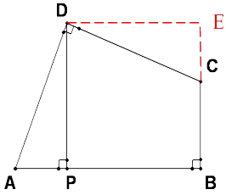
[答疑编号500035100206]
『正确答案』25

15.如图，正方形ABCD中，点P 是对角线BD上任意一点，过点P作PE⊥CD于E，PF⊥BC于F，连结EF，请问：EF与PA具有怎样的大小与位置关系？
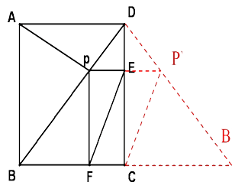
[答疑编号500035100207]
【答案】
在图形的平移、旋转及轴对称作图中通过反映对应点的特征体现整个图形的特征。
平移的特征：
①平移只改变图形的位置，不改变图形的形状与大小；
②对应线段平行（或在同一直线上）且相等；
③对应点的连线段平行（或在同一直线上）且相等。
旋转的特征：
①对应点到旋转中心的距离相等.
②图形上的每个点都绕旋转中心沿相同方向转动了同样的角度.（即任意一对对应点与旋转中心的连线所成的角都是旋转角）
③图形的形状、大小都不变对应线段相等,对应角相等.
轴对称的特征：
② 改变图形的位置，不改变图形的形状与大小；
②对应点的连线被对称轴垂直平分。
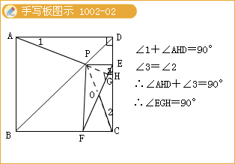

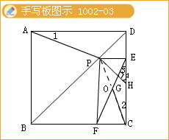
三、复习时应注意的问题
1.重视课本，系统复习。
2.重视对基础知识的理解和基本方法的指导。
3.寻求不同解题途径与思维方式，培养学生思维的广阔性。
4.变换几何图形的位置、形状和大小，培养学生思维的灵活性、敏捷性。
5.强调解答几何题时格式规范性。
16.操作：
将一块等腰直角三角板的直角顶点放在斜边AB的中点P处，将三角板绕点P旋转，三角板的两直角边分别交射线AC、CB于D、E两点。图①，②，③是旋转三角板得到的图形中的3种情况。
研究：
（1）三角板绕点P旋转，观察线段PD和PE之间有什么数量关系？并结合图2进行说明。
（2）三角形绕P点旋转，△PBE能否成为等腰三角形？若能，指出所有情况（即写出△PBE为等腰三角形时CE的长）；若不能，请说明理由。
（3）若将三角板的直角顶点放在斜边AB上的M处，且AM：MB＝1：3，和前面一样操作，试问线段MD和ME之间有什么数量关系？并结合图④加以证明。
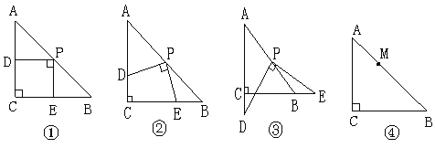
[答疑编号500035100208]
【答案】
21.把一副三角板如图甲放置，其中,斜边AB=6cm,DC=7cm.把三角板DCE绕点C顺时针旋转得到△D₁CE₁（如图已）。这时与D₁E₁相较于点F.
（1）求∠OFE₁的度数；
（2）求线段AD₁的长；
（3）若把三角形△D₁CE₁绕着点C顺时针再旋转得△D₂CE₂,AB与CD₂相较于点O，求OB的长。
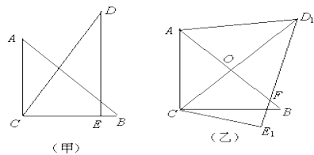
[答疑编号500035100209]
【答案】
《导学案19》旋转变换的应用
一、学习目标
1.点、线、图形的旋转变换实际上都可以逐次化约，即：图形的旋转变换可以首先归结为线的旋转变换；线的旋转变换又可最终归结为点的旋转变换。抓住本质，我们就会对复杂旋转变换的理解上更加清晰、更加有条理；
2.在探索过程中，要多倾听同学的各种观点与想法，我们在反思自身、反思他人的意见中建构、完善自己的认识；
3.在探索过程中，学会类比的数学思想，学会总结解题方法，力争达到举一反三的效果；
4.老师和同学期待着你的行动，期待着分享你的经验，期待着精彩展示！
二、自主学习内容及其要求：认真探索，积极行动，享受研究型学习的乐趣。阅读课本57页例题及61页拓展探索。
探究问题1.
如图1：若△ABC和△BDE为等边三角形，且顶点D、B、C共线
（1）请问AD和CE有什么关系？为什么？
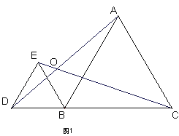
[答疑编号500035100301]
【答案】
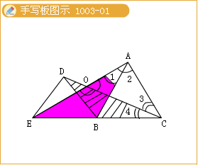
（2） 请问△ADB是由△CBE怎样得到的？
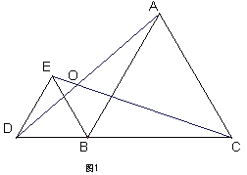
[答疑编号500035100302]
【答案】
（3） 如图2试判断△PQB的形状，并给出证明；
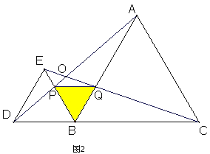
[答疑编号500035100303]
【答案】
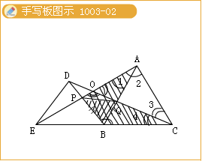
（4）如图3，M，N分别AD，CE的中点，求证：△BMN是等边三角形.
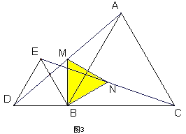
[答疑编号500035100304]
【答案】
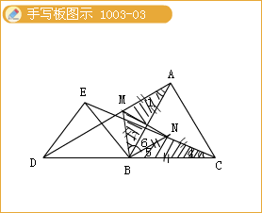
（5）当把△BDE绕B点旋转到图4的位置时，AD=CE是否仍然成立？若成立请证明，若不成立请说明理由；
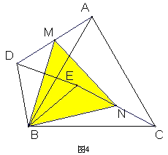
[答疑编号500035100305]
【答案】
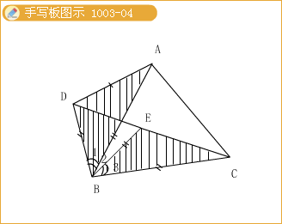

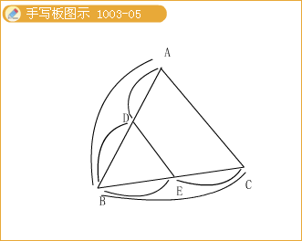

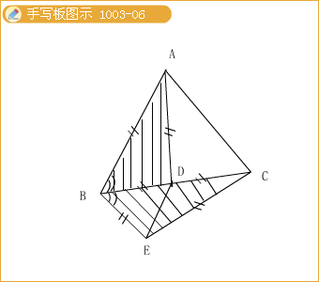

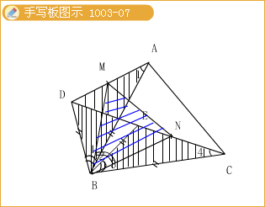
（6）当△BDE绕B点旋转到图5的位置时，△BMN是否还是等边三角形？若是，请给出证明，并求出当AB=2BE时，△BDE与△ABC及△BMN的面积之比；若不是，请说明理由.
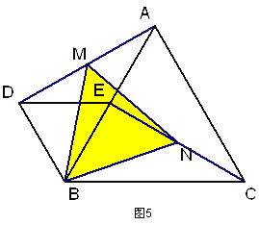
[答疑编号500035100306]
【答案】
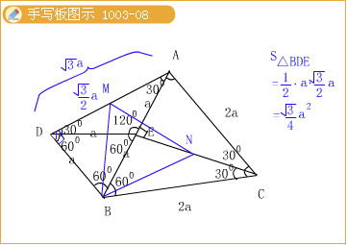

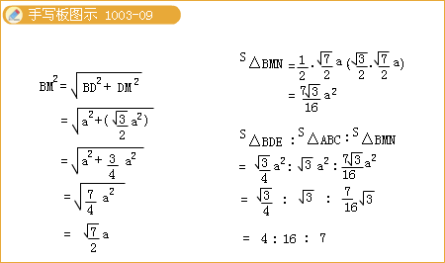
附加题：学有余力的同学可研究以下问题，我们在探究问题1中运用的分析问题的方法是否能够应用于以下问题的解决中？如果能够，请你继续尝试编写正五边形为背景的探究问题，试试看！
探究问题2
（1）已知F点是正方形ABCD的边AB的中点，点E是边CB延长线上的一点，且BF=BE,试判断线段AE和CF的关系，并给出证明；
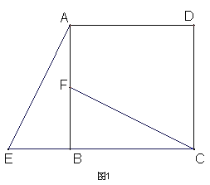
[答疑编号500035100307]
【答案】
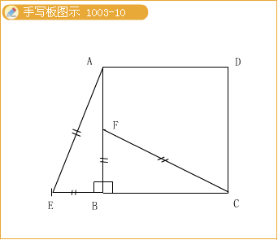
（2）已知F点是正方形ABCD的边AB的中点，点E是边CB延长线上的一点，且BF=BE,点M是AE中点，点N是CF中点，试判断△BMN的形状，并给出证明；
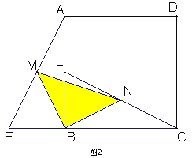
[答疑编号500035100308]
【答案】
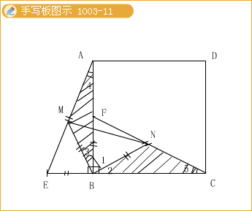
（3）已知F点是正方形ABCD的边AB上的一点，点E是边CB延长线上的一点，且BF=BE,试判断线段AE和CF的关系，并给出证明；
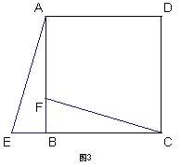
[答疑编号500035100309]
【答案】
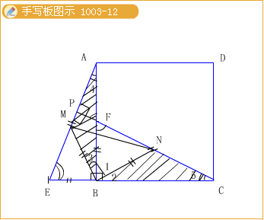

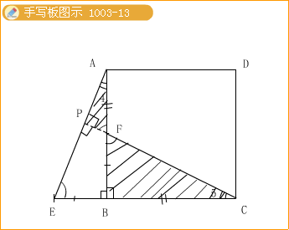
（4）已知F点是正方形ABCD的边AB上的一点，点E是边CB延长线上的一点，且BF=BE, 点M是AE中点，点N是CF中点，试判断△BMN的形状，并给出证明；
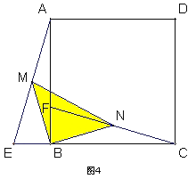
[答疑编号500035100310]
【答案】
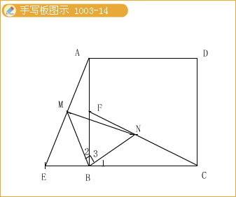
（5）已知正方形BFHE绕着顶点B旋转，而正方形ABCD位置不产生变化，试判断线段AE和CF的关系，并给出证明；
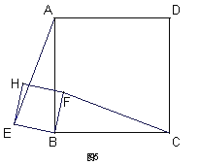
[答疑编号500035100311]
【答案】
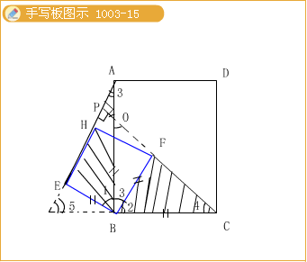
（6）已知正方形BFHE绕着顶点B旋转，而正方形ABCD位置不产生变化，点M是AE中点，点N是CF中点，试判断△BMN的形状，并给出证明；
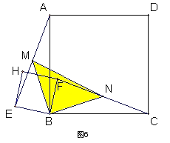
[答疑编号500035100312]
【答案】
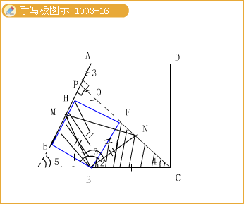
25.请阅读下列材料：
问题：如图1，在菱形ABCD和菱形BEFG中，点A,B,E在同一条直线上，P是线段DF的中点，连结PG,PC.若∠ABC=∠BEF=60°，探究PG与PC的位置关系及的值.
小聪同学的思路是：延长GP交DC于点H，构造全等三角形，经过推理使问题得到解决.
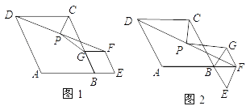
请你参考小聪同学的思路，探究并解决下列问题：
（1）写出上面问题中线段PG与PC的位置关系及的值；
[答疑编号500035100401]
【答案】
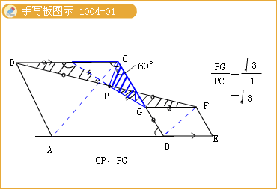
（2）将图1中的菱形BEFG绕点B顺时针旋转，使菱形BEFG的对角线BF恰好与菱形ABCD的边AB在同一条直线上，原问题中的其他条件不变（如图2）.你在（1）中得到的两个结论是否发生变化？写出你的猜想并加以证明.
[答疑编号500035100402]
【答案】
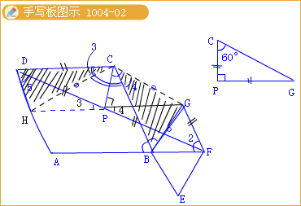
（3）若图1中∠ABC=∠BEF=2α（0°<α<90°），将菱形BEFG绕点B顺时针旋转任意角度，原问题中的其他条件不变，请你直接写出的值（用含α的式子表示）.
[答疑编号500035100403]
【答案】
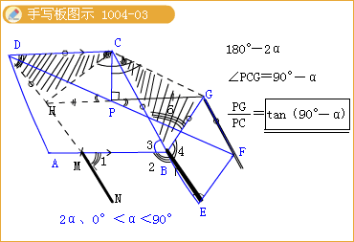
解：（1）线段PG与PC的位置关系是PG⊥PC；
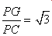. ·····2分
（2）猜想：（1）中的结论没有发生变化.
证明：如图，延长GP交AD于点H，连结CH,CG.
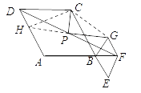
∵P是线段DF的中点，
∴FP=DP.
由题意可知AD∥FG.
∴∠GFP=∠HDP.
∵∠GPF=∠HPD，
∴ .
∴GP=HP，GF=HD.
∵四边形ABCD是菱形，
∴CD=CB，∠HDC=∠ABC=60°.
由∠ABC=∠BEF=60°，且菱形BEFG的对角线BF恰好与菱形ABCD的边AB在同一条直线上，
可得∠GBC=60°.
∴∠HDC=∠GBC.
∵四边形BEFG是菱形，
∴GF=GB.
∴HD=GB.
∴.
∴CH=CG，∠DCH=∠BCG.
∴∠DCH+∠HCB=∠BCG+∠HCB=120°.
即∠HCG=120°.
∵CH=CG，PH=PG，
∴PG⊥PC，∠GCP=∠HCP=60°.
∴. ····· 6分
（3）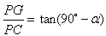····· 8分
《导学案20》图形变换的应用
一、学习目标
1. 重点利用旋转变换移动图形的位置，探究几何图形位置、大小的关系，提高灵活解决问题的能力；
2. 掌握利用旋转变换解题的思考方式，学会举一反三；
3. 深入探索，积极合作，迅速反应，总结经验，共同进步.
二、自主学习要求
1.认真阅读课本P56—61
2.在自主学习的基础上，研究下列各题，思考它们之间的联系与区别，总结图形变换的应用方法.
三、自主学习内容
1.复习：平移变换、轴对称变换、旋转变换等正交变换的性质.
2.案例分析：已知AD是△ABC边BC上的中线，AB=10,AC=7,试确定中线AD的取值范围.
分析：中线AD把△ABC分成了两个三角形，其中未知的线段AD和已知的线段AB和AC位置处在不同的三角形中，无法直接用三角形三边关系定理建立AD、AB、AC三个线段之间的关系，存在一种移动图形中线段位置的需要。由于点D是BC的中点，所以点D就是线段BC的旋转中心，根据这个特征把△ABD或△ADC绕D点旋转180°，挪走AB或AC,从而建立AD、AB、AC三个线段的关系： AB-AC<2AD<AB+AC
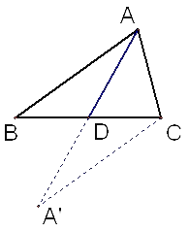
[答疑编号500035100501]
【答案】
解：在AD的延长线上截取点A’,使A’D=AD
∵点D是BC的中点
∴ BD=CD
在△AD B与△A’DC中
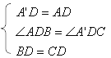
∴
∴A’C=AB
∴AB=10
∴A’C=10
在△AA’C中AC+A’C>AA’>A’C-AC
∴10+7>2AD>10-7
∴17>2AD>3
∴8.5>AD>1.5
3.探究问题：
探究问题1.已知:点D是△ABC边BC的中点，∠ADB的角平分线交AB于E点，∠ADC的角平分线交AC于F点，连接EF，探究线段BE、CF、EF的大小关系
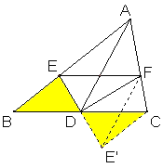
[答疑编号500035100502]
【答案】
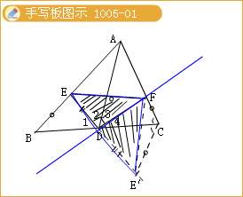

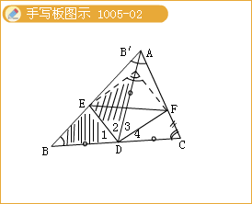
探究问题2.已知△ABC是等边三角形，点D在边AB的垂直平分线上，在下列条件下探究线段AE、BF、EF的大小关系.
（1）如图1，当点D在边AB上，且∠EDF=90°时；
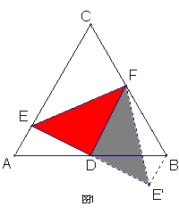
[答疑编号500035100503]
【答案】
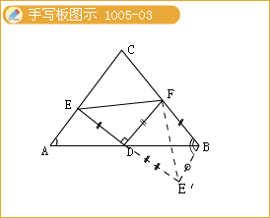
（2）如图2，当点D在边AB下方，且∠ADB=90°, ∠EDF=45°时；
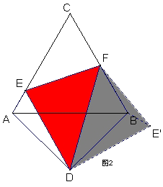
[答疑编号500035100504]
【答案】
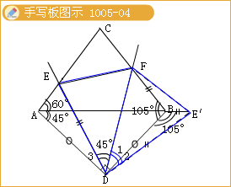
（3）如图3，当点D在边AB下方，且∠ADB=120°, ∠EDF=60°时.
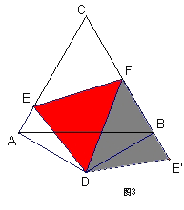
[答疑编号500035100505]
【答案】
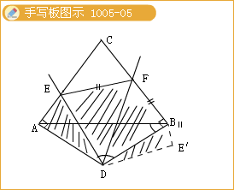
探究问题3.
（1）如图1：已知正方形ABCD的边AB上有一动点E，连接DE,作,边DF交正方形边BC于点F,连接EF,探究线段AE、CF、EF的大小关系.
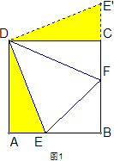
（2）已知正方形ABCD的边BA延长线上有一动点E，连接DE,作,边DF交正方形边CB的延长线于点F,连接EF. 请你在图2中完成作图，并探究线段AE、CF、EF的大小关系.
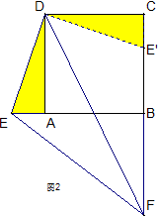
[答疑编号500035100601]
【答案】
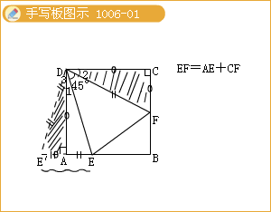
四、课前检测
已知中M、N是斜边AB上两点，且,求证
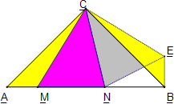
[答疑编号500035100602]

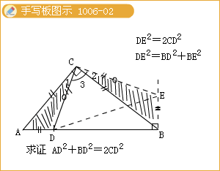
五、总结：结合上述探究问题的分析谈一谈能够利用旋转变换来完成的题型共性是什么？
1.在平面直角坐标系xoy中，OEFG为正方形，点F的坐标为 （1,1）.将一个最短边长大于的直角三角形纸片的直角顶点放在对角线FO上.
（1）如图，当三角形纸片的直角顶点与点F重合，一条直角边落在直线FO上时，这个三角形纸片与正方形OEFG重叠部分（即阴影部分）的面积为＿＿＿＿＿＿＿＿＿＿＿＿＿；
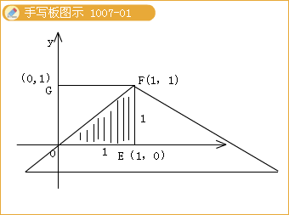
（2）若三角形纸片的直角顶点不与点O,F重合，且两条直角边与正方形相邻两边相交，当这个三角形纸片与正方形OEFG重叠部分的面积是正方形面积的一半时，试确定三角形纸片直角顶点的坐标（不要求写出求解过程），并画出此时的图形.
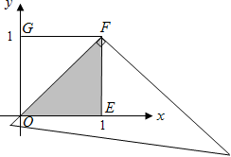
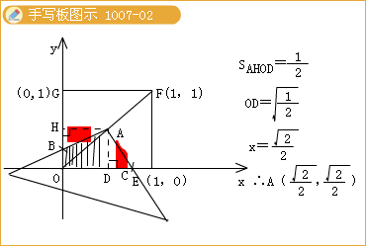

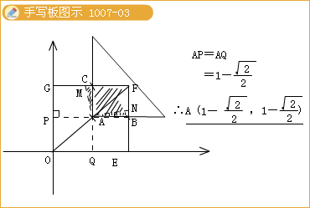

[答疑编号500035100701]
【答案】
（1）；
（2）直角顶点的坐标为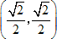或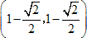.
此时的图形如右图.
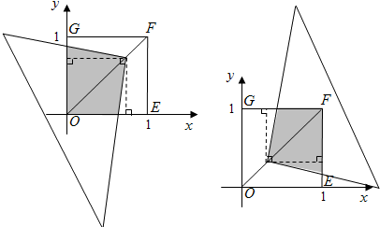
2.如图，已知△ABC.
（1）请你在BC边上分别取两点D,E（BC的中点除外），连结AD,AE，写出使此图中只存在两对面积相等的三角形的相应条件，并表示出面积相等的三角形；（2）请你根据使（1）成立的相应条件，证明AB+AC>AD+AE.
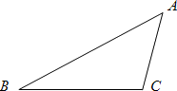
[答疑编号500035100702]
解：（1）如图1，BE=CE≠DE；
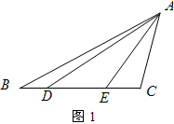
△ABD和△ACE, △AEB和△ACD.
（2）证法一：如图2，分别过点D,B作CA，EA的平行线，两线交于F点，DF与AB交于G点.
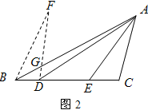
所以∠ACE=∠FDB，∠AEC=∠FBD.
在△AEC和△FBD中，又CE=BD，
可证△AEC≌△FBD.
所以AC=FD，AE=FB.
在△AGD中，AG+DG>AD，
在△BFG中，BG+FG>FB，
所以AG+DG-AD>0，BG+FG-FB>0.
所以AG+DG+BG+FG-AD-FB>0.
即AB+FD>AD+FB.
所以AB+AC>AD+AE.
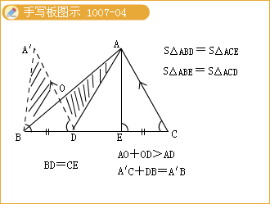
证法二：如图3，分别过点A,E作CD，CA的平行线，两线交于F点，EF与AB交于G点，连结BF.
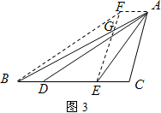
则四边形FECA是平行四边形.
所以FE=AC，AF=CE.
因为BD=CE，
所以BD=AF.
所以四边形FBDA是平行四边形.
所以FB=AD.
在△AGE中，AG+EG>AE，
在△BFG中，BG+FG>FB，
可推得AG+EG+BG+FG>AE+FB.
所以AB+AC>AD+AE.
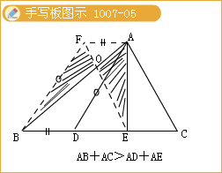
证法三：如图4，取DE的中点O，连结AO并延长到F点，使得FO=AD，连结EF，CF.
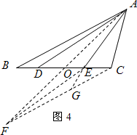
在△ADO和△FEO中，又？∠AOD=∠FOE，DO=EO.
可证△ADO≌△FEO.
所以AD=FE.
因为BD=CE，DO=EO，
所以BO=CO.
同理可证△ABO≌△FCO.
所以AB=FC.
延长AE交CF于G点.
在△ACG中，AC+CG>AE+EG，
在△EFG中，EG+FG>EF.
可推得AC+CG+EG+FG>AE+EG+EF.
即AC+CF>AE+EF.
所以AB+AC>AD+AE.
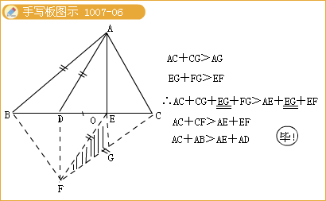
3.我们知道：有两条边相等的三角形叫做等腰三角形.类似地，我们定义：至少有一组对边相等的四边形叫做等对边四边形.
（1）请写出一个你学过的特殊四边形中是等对边四边形的图形的名称；
（2）如图，在△ABC中，点D,E分别在AB,AC上，
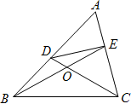
设CD,BE相交于点O，若∠A=60⁰，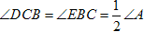.
请你写出图中一个与∠A相等的角，并猜想图中哪个四边形是等对边四边形；
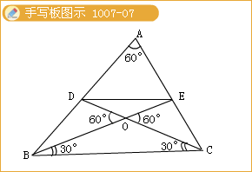
（3）在△ABC中，如果∠A是不等于60⁰的锐角，点D,E分别在AB,AC上，且.探究：满足上述条件的图形中是否存在等对边四边形，并证明你的结论.
[答疑编号500035100703]
解：（1）回答正确的给1分（如平行四边形、等腰梯形等）.
（2）答：与∠A相等的角是∠BOD（或∠COE）.
四边形DBCE是等对边四边形.
（3）答：此时存在等对边四边形，是四边形DBCE.
证法一：如图1，作CG⊥BE于G点，作BF⊥CD交CD延长线于F点.
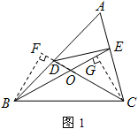
因为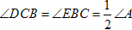，BC为公共边，
所以△BCF≌CBG.
所以BF=CG.
因为∠BDF=∠ABE+∠EBC+∠DCB，
∠BEC=∠ABE+∠A，
所以∠BDF=∠BEC.
可证△BDF≌CEG.
所以BD=CE.
所以四边形DBCE是等边四边形.
证法二：如图2，以C为顶点作∠FCB=∠DBC，CF交BE于F点.
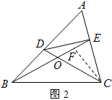
因为，BC为公共边，
所以△BDC≌△CFB.
所以BD=CF，∠BDC=∠CFB.
所以∠ADC=∠CFE.
因为∠ADC=∠DCB+∠EBC+∠ABE，
∠FEC=∠A+∠ABE，
所以∠ADC=∠FEC.
所以∠FEC=∠CFE.
所以CF=CE.
所以BD=CE.
所以四边形DBCE是等边四边形.
说明：当AB=AC时，BD=CE仍成立.只有此证法，只给1分.
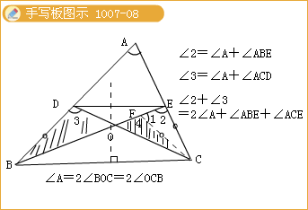

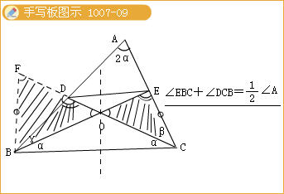

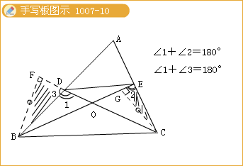

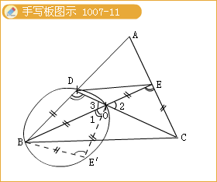

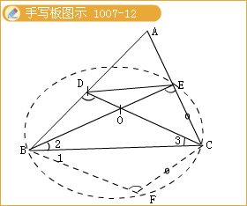
如图，在平面直角坐标系xoy中，直线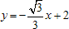分别交x轴、y轴于C、A两点。将射线AM绕着点A顺时针旋转45°得到射线AN。点D为AM上的动点，点B为AN上的动点，点C在∠MAN的内部。
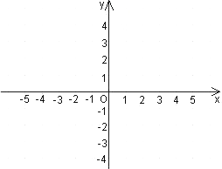
（1）求线段AC的长；
[答疑编号500035100801]

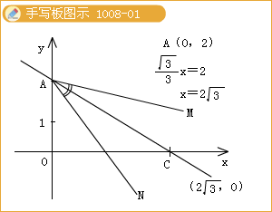
（2）当AM∥x轴，且四边形ABCD为梯形时，求△BCD的面积；
[答疑编号500035100802]

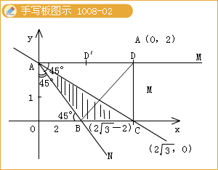

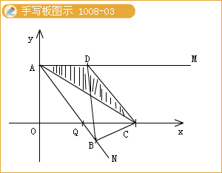
（3）求△BCD周长的最小值；
[答疑编号500035100803]

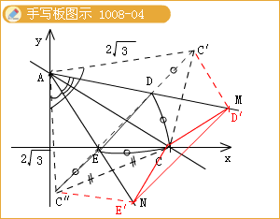
（4）当△BCD的周长取得最小值，且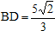时，△BCD的面积为_____________。（第（4）问只需填写结论，不要求书写过程）
[答疑编号500035100804]

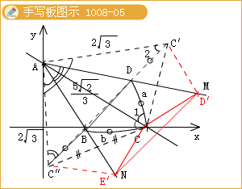

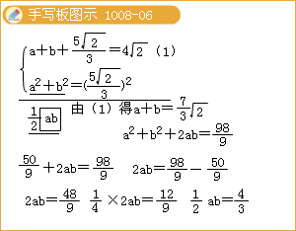
解：（1）∵直线与x轴、y轴分别交于C、A两点，
∴点C的坐标为，点A的坐标为（0，2）。
∴AC＝4。
（2）如图1，当AD∥BC时，
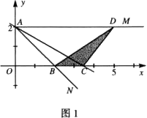
依题意，可知∠DAB＝45°，
∴∠ABO＝45°。
∴OB＝OA＝2。
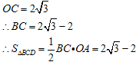
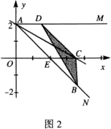
如图2，当AB∥DC时，
可得s_{△bcd}=S_{△acd}
设射线AN交x轴于点E。
∵AD∥x轴，
∴四边形AECD为平行四边形。
∴s_{△aec}=S_{△acd}
综上所述，当AM∥x轴，且四边形ABCD为梯形时，
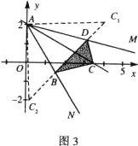
（3）如图3，作点C关于射线AM的对称点C₁，点C关于射线AN的对称点C₂。
由轴对称的性质，可知CD=C₁D,CB=C₂B
C₂B+BD+=C₁D=CB=BD=CD
连结AC₁、AC₂，
可得∠C₁AD=∠CAD, ∠C₂AB=∠CAB,AC₁=AC₂=AC=4.
∠DAB=45⁰
∴∠c₁AC₂=90⁰
连结C₁C₂。
∵两点之间线段最短，
∴当B、D两点与C₁、C₂在同一条直线上时，△BCD的周长最小，最小值为线段C₁C₂的长。
∴△BCD的周长的最小值为。
（4）

